Тема урока: « Художественная обработка изделий из древесины. Геометрическая резьба».

Цель урока:
Создать условия для формирования общего представления о художественной обработке изделий из древесины.

Задачи:
- Создать условия для формирования знаний, умений и навыков по планированию работы и применению
их учащимися при выполнении практической работы.
- Создавать условия для развития умений анализировать свою деятельность и деятельность одноклассников.
- Способствовать развитию познавательного интереса к предмету.
- Создать условия для развития навыков культуры труда и аккуратности выполнения работы.
- Способствовать воспитанию взаимопомощи и сотрудничества.

Место занятия в учебном процессе: урок по учебному плану.

Тип урока: комбинированный
Вид занятия: урок с использованием мультимедийной презентации.
Используемые методы обучения: коллективная работа, метод демонстрации, частично-поисковый
метод, практический метод.
Способы контроля: в форме устного опроса учителем, во время выполнения практической работы.

Краткий план урока:
- Орг. момент.
- Актуализация ранее полученных знаний.
- Объяснение нового материала.
- Практическая работа.
- Закрепление.
- Итоги урока
Оснащение урока: компьютерная презентация, карточки-задания, образцы геометрической резьбы, эскизы

Этапы урока | Содержание и деятельность учителя | Деятельность учащихся | Техническое сопровождение
I. Орг.момент | Проверка готовности учащихся к уроку. Приветствие. | Приветствуют учителя.
II. Актуализация ранее полученных знаний | Вопросы:  - Назвать виды древесины, произрастающие в нашей местности  2. Назвать породы хвойных деревьев.  3. Назвать породы лиственных деревьев. | Ответы учеников:  У нас растут хвойные и лиственные деревья  К породам хвойных деревьев относятся: сосна, лиственница, ель.  К породам лиственных деревьев относятся: берёза, осина , липа, дуб, ольха. | 
III. Объяснение нового материала:  IV. Практическая работа «Выполнение эскиза геометрической резьбы»  V. Закрепление полученных знаний  VI. Подведение итогов  VII. Выставление отметок за работу на уроке и за практическую работу. | - Объявление темы:  « Художественная обработка изделий из древесины. Геометрическая резьба».  2.Беседа:  - Из истории художественной обработки древесины - древнейшего ремесла.  - Распространение древнейшего ремесла на Руси.  - Использование художественной обработки при украшении домов, мебели, кухонной утвари и т.д.  3. Виды резьбы:  - Прорезная(ажурная);  - рельефная;  - скульптурная;  - Геометрическая.  Геометрическая резьба - самый доступный по простоте и технологичности (после прорезной) вид резьбы по дереву.  По своей сути геометрическая резьба - это повторяющиеся вопределенной композиции клинорезные выемки, которые могут различаться по размерам, глубине, по геометрии углов, под которыми производится выемка. Различия могут быть и в количестве граней каждой выемки. Наиболее распространены двух- и трехгранные выемки.  Как подвид геометрической резьбы надо  рассматривать и скобчатую резьбу.  4. Элементы геометрической резьбы:  - Треугольники;  - Глазок;  - Треугольник с зубчиками(ёлочка)  - Фонарик;  - Четырёхугольники;  - Лучи;  - Ромбы.  5. Инструменты для ручной художественной резьбы:  - Плоские прямые стамески;  - Желобчатые стамески;  - Стамески-клюкарзы;  - Стамески-уголки;  - Стамеска церазик;  - Плоские стамески-косяки.  6. Правила безопасности  - Стамески – опасный режущий инструмент. Обращаться с ними надо осторожно.  - Не держать левую руку вблизи режущего инструмента.  - Не прилагать больших усилий при резании стамеской.  - Если при работе необходимо ударять по ручке стамески, то держать её надо в левой руке, а киянку – в правой.  - Хранить стамески в ящике верстака или в шкафу на вырезках в рейках.  - Каждому инструменту определить своё место.  1. Составление плана работы по изготовлению резьбы.  2. Инструктаж по выполнению практической работы  3. Текущий контроль над выполнением практической работы.  4. Проверка качества выполненной работы.  Вопросы:  - С какими видами резьбы ты познакомился?  - Как и чем размечают заготовки для резьбы?  - В какой последовательности вырезают треугольные выемки?  - Как следует держать инструмент?  1. Отмечаю работу мальчиков, их активность, оцениваю правильность выполненной работы. Предлагаю оценить урок | Участвуют в беседе, отвечают на вопросы.  Рассматривают слайды, участвуют в беседе  Рассматривают слайды, участвуют в беседе  Рассматривают слайды  Участвуют в беседе, рассматривают слайды  Повторяют правила безопасности  В беседе составляют план работы  Слушают объяснение  Работают над эскизом геометрической резьбы  Участвуют в беседе, отвечают на вопросы, анализируют изделия  Мальчики анализируют свои работы и работы одноклассников | Сл.№1  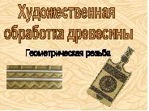  Сл.№2  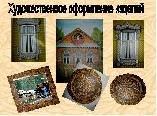  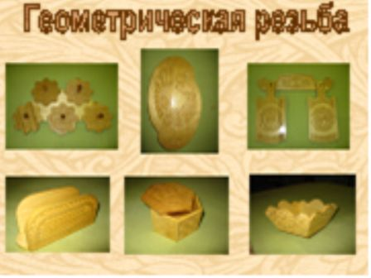  Сл.№3  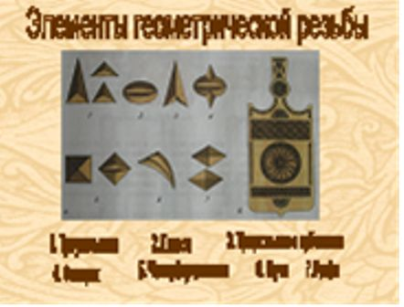  Сл№4  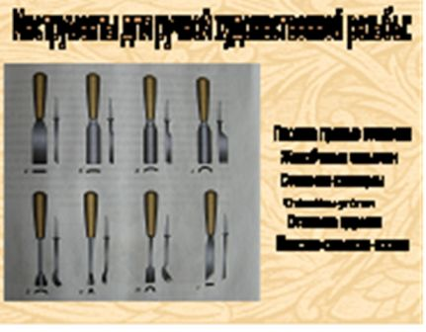  Сл.№5  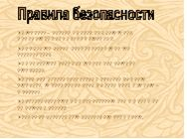  Сл.№6  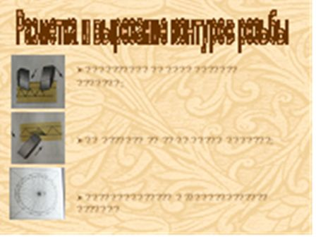  Сл.№7  Сл.№8  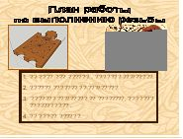  Сл№9  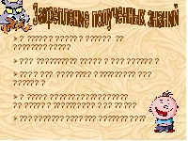  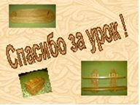  Сл№10

